临汾市生态环境投诉举报管理平台专报

临汾市环境应急与环境投诉受理中心 2024 年 6月 3日

临汾市生态环境投诉举报管理平台
五月份工作情况通报

一、基本情况
2024年5月临汾市生态环境投诉举报管理平台共收到群众举报56件（微信举报46件，网络举报10件），已办结6件，正在办理中12件，不予受理38件（微信、网络举报中举报信息有误或不属于生态环境职责范围内的举报）。
二、投诉举报分析
5月份接到的群众举报有以下特点：
- 涉及噪声污染问题举报最为突出
从污染类型来看，其中噪声污染27件，占比为48%；大气污染22件，占比为39%；固废污染5件，占比为9%；水污染2件，占比为4%（详情见下图）。
5月份举报污染类型占比情况及数值

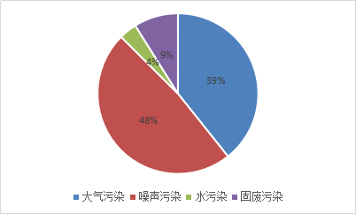
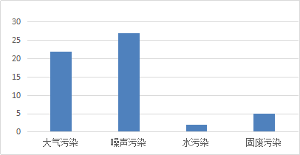

（二）各分局举报件办结情况
按照环保举报办理规定，本月受理的群众举报件全部按期办结。

5月份各分局投诉举报受理情况
责任单位 | 举报数量（件） | 责任单位 | 举报数量（件）
尧都分局 | 17 | 浮山分局 | 0
侯马分局 | 6 | 安泽分局 | 3
霍州分局 | 1 | 永和分局 | 1
襄汾分局 | 4 | 乡宁分局 | 2
洪洞分局 | 11 | 汾西分局 | 0
曲沃分局 | 3 | 大宁分局 | 0
翼城分局 | 5 | 隰县分局 | 1
蒲县分局 | 1 | 古县分局 | 0
吉县分局 | 1 | 临汾经济开发分局 | 0
合计 | 5月份共计56件，已办结6件，办理中12件，不受理38件。
三、全市举报热线值班抽查情况
5月份，各分局认真贯彻省市有关通知精神，值班工作情况总体平稳，各值班人员按照要求坚守岗位、履职尽责，确保值班联络畅通、运转高效。
四、相关要求
（一）要高度重视值班值守工作。端午节和2024年高中考即将到来，各分局要认真对照值班工作要求，严格值班人员在岗在位，加强对苗头性、倾向性、预警性的信息收集、汇总和分析研判，从源头预防和前端化解可能影响考生的环境问题，积极消除风险隐患。
（二）要突出举报和舆情工作质量。各分局要按照省厅下发的《关于做好2024年高考和中考期间投诉举报管理工作的通知》要求，主动担当作为，建立网络舆情发现、引导、管理、处置机制，重点关注各新闻媒体和网络热搜涉及影响考试环境举报投诉、新闻报道和网络舆情问题，积极妥善处理，降低突发环境事件的影响，降低对考生的影响，为广大学子考生营造一个良好的考试环境。
（三）要切实营造环保营商咨询服务良好氛围。各分局要对“12345”政务服务热线件做到领导及时批、接件交办快、衔接有序转，从日常管理、及时办理、限时反馈等方面精准细化工作步骤，促使办理工作向规范化、科学化和制度化提升，全面提高热线件的答复质量和办理时效，不断助力全市营商环境发展。

